**EXMO. SR. PRESIDENTE DA CÂMARA MUNICIPAL DE SUMARÉ**

Indico ao Exmo. Sr. Prefeito Municipal, e ele ao departamento competente no sentido de providenciar limpeza da área pública na **Rua das Castanheiras N° 104 Jd Basilicata.**

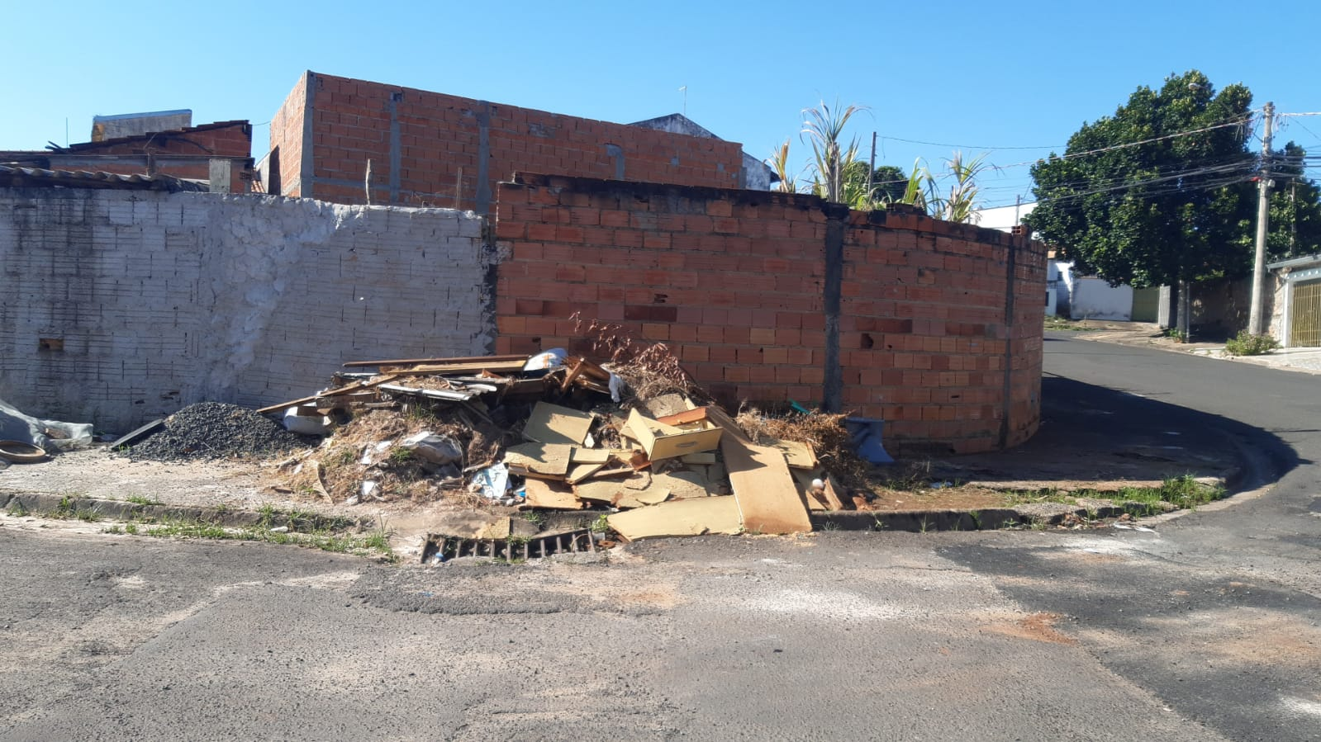

A indicação se faz necessária devido a situação de grande quantidade de lixo e entulhos com descartes irregulares que se forma na rua, foi feita visita em loco onde se contatou os serviços supramencionados.

**Sala de Sessões, 21 de fevereiro de 2022**

